Исследовательский проект "Колыбельные песни"
Исследовательский проект позволяет больше узнать о том, какие колыбельные пели и поют мамы своим детям, кто сочиняет эти песни, почему их поют и в наши дни. Под руководством учителя работу проводили учащиеся 5класса С этим проектом они выступили на школьном празднике , посвященном дню матери.
Цель проекта: Узнать больше о колыбельных песнях
Меня эта тема очень заинтересовала, захотелось больше узнать о том, какие колыбельные пели и поют мамы своим детям, кто сочиняет эти песни и зачем их поют
Колыбельные песни - самые сладкие песни в мире. Они удивительные потому, что каждому напоминают о детстве.
Назначение колыбельной песни – усыпить ребёнка.
В далёкую старину люди изобрели специальное приспособление для качания младенцев - колыбель. Слово «колыбель» происходит от слов «колебать», «колыхать», «качать». Покачивая колыбельки матери, нянюшки, бабушки припевали разные припевы. Они понимали, что нужны светлые, успокаивающие, монотонные песни. Так создалась форма колыбельной песни. У разных народов слово колыбелька называется по-разному: люлька, зыбка, зыбушка, зыбалка, баюкалка, колыска, качалка – качающаяся кроватка для малыша. Она делается различно:
- пяльца, обшитые холстом и привешенные за углы на верёвочках,
- кузовок на очепе с подножкою для качания,
- кроватка на круглых полозках.
Каждая мама колыбельную малышу поёт на своём родном языке. Убаюкивая младенца, мать рассказывает о «ясном месяце, ветре, солнце...», которые помогут уснуть ребёнку. Эти песни спокойные и очень добрые. Они похожи на сказки, младенец слушает ласковый голос мамы и засыпает. В старину люльки подвешивали и на деревья, когда мамы выполняли другую работу. (Обратить внимание на рисунок на доске)

Детишки легче понимали не просто речь, а именно песню. Мамин голос помогал им успокоиться. И вот такие успокаивающие плавные напевы стали называться колыбельными.
Считалось, что именно с помощью этих убаюкивающих песен маленький человечек начинает познавать окружающий его мир.
«Баю – баюшки – баю..» строчки часто повторяющиеся в колыбельных песнях возникли от устаревшего слова «баять» т.е. говорить, рассказывать.
Главным персонажем колыбельных песен очень часто является кот Он живёт в избе, у него мягкая шёрстка. Кота изображают подробно с его внешними признаками, повадками, привычками. Он быстро определяет благоприятное место в доме, где можно поставить колыбель. Чтобы дети сладко спали, иногда кота клали в колыбель т.к. у него тёплая шёрстка и ласковое мурлыканье.
Колыбельные песни – это не только снотворное для малыша, но и его оберег Такие народы как ханты, селькупы, татары, казахи, населявшие Сибирь до Ермака, придавали колыбельным песням мистическое значение. Согласно древним традициям этих народов, для каждого младенца создавалась своя колыбельная песня – ее при рождении ребенка сочиняла сама мать. А потом данная песня всю жизнь служила ему оберегом. Слова и мелодии защищали ребёнка от злых духов, от бессонницы, болезней. Эти песни наполнены любовью, добротой. Они похожи на сказку.
Народные колыбельные песни: приобщают к родным мелодиям, в них описывается богатая и счастливая жизнь, прогнозы на будущее, есть призывы к небесным покровителям, описание опасностей
Послушайте колыбельную песенку в исполнении детей:
Ай, баю, баю, баю,
Ходит кошка по краю.
Кошка лыко дерёт.
Коту лапти плетёт.
А кот лапти износил
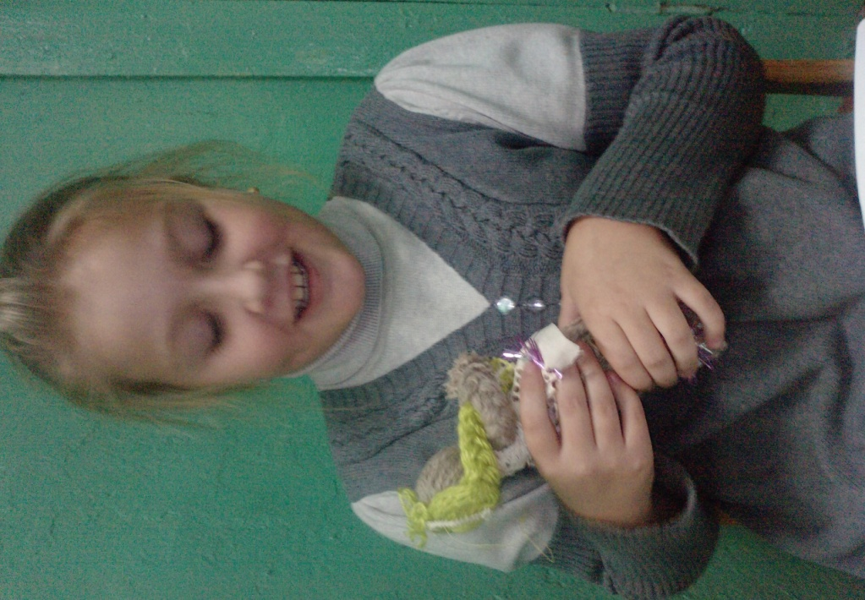
- 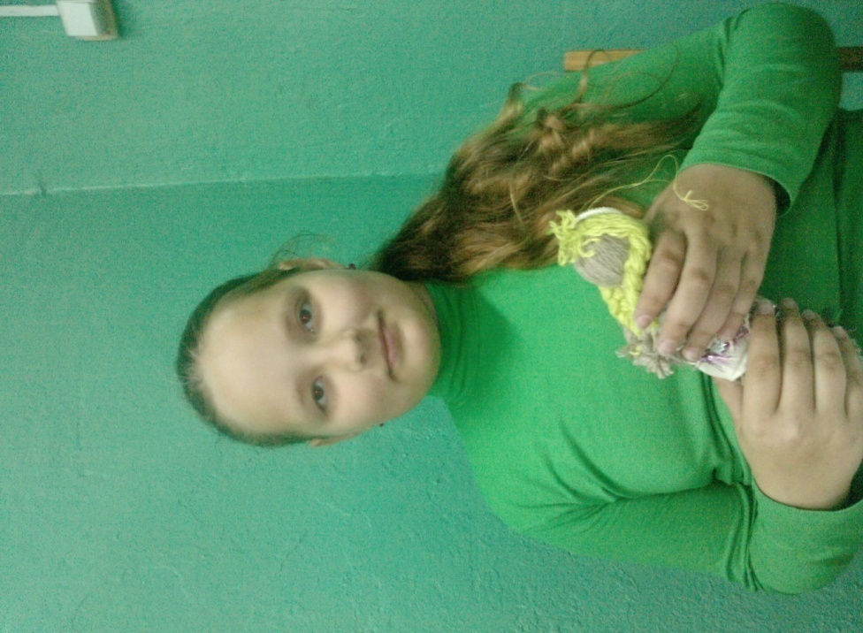
Дети исполняют ещё одну колыбельную песенку:
Ходит Сон у окон,
Ходит к Дрёме на поклон.
Приходи к нам, Дрёма, в дом,
Принеси нам Угомон.
Но есть не только народные колыбельные песни, многие поэты также сочиняли колыбельные песни
Прослушивая и читая авторские колыбельные песни, я пришла к выводу, что
у литературной колыбельной песни более сложные слова, выражения, в них другой ритм и мелодии
В литературной колыбельной песни дети познают окружающий мир, в них есть атмосфера домашнего тепла и уюта
«Спи, младенец мой прекрасный…»
М. Лермонтов.
Спи, младенец мой прекрасный,
Баюшки-баю!
Тихо смотрит месяц ясный
В колыбель твою.
Стану сказывать я сказки,
Песенку спою.
Ты ж дремли, закрывши глазки,
Баюшки-баю!

Я также провела опрос среди ребят. Задавала им такие вопросы:
- Какие колыбельные песни вы знаете (народные, литературные)?
- Часто ли вам пели их родители?
- Влияют ли колыбельные песни на сон ребёнка?
По результатам опроса мы видим, что большинство ребят знает народные песни и лишь небольшая часть современные литературные песни.
На вопрос: Часто ли вам пели их родители? Ребята ответили, что довольно часто и немногие отметили, что редко слышали от мамы эти удивительные песни
И на последний вопрос: Влияют ли колыбельные на сон ребёнка? Все ребята ответили утвердительно
Ребятам из 5 класса очень понравились колыбельные и они решили сами сочинить их.

Презентация
Литература
- Толковый словарь С.И.Ожегова
- Книга "Фольклор народов России" том 1. Автор: В.И.Калугин
- В чем таинство колыбельной песни. В Бобылева

-

